Региональный конкурс
«Мастер-класс как одна из форм презентации профессиональной деятельности педагога ДОО»

Ядыкина Татьяна Николаевна,
Томчик Наталья Федоровна,
воспитатели муниципального бюджетного дошкольного образовательного учреждения «Детский сад «Золотой ключик» г. Певек»

ДИДАКТИЧЕСКИЕ ИГРЫ КАК СРЕДСТВО СЕНСОРНОГО РАЗВИТИЯ ДЕТЕЙ МЛАДШЕГО ДОШКОЛЬНОГО ВОЗРАСТА

Введение
В настоящее время в приоритетных направлениях развития образовательной системы Российской Федерации отмечается важность дошкольного образования. Введены в действие Федеральные государственные образовательные стандарты дошкольного образования, предполагающие развитие детского сада как новой образовательной системы, ориентированной на воспитание и развитие у детей новых качеств и ценностей и иные подходы при осуществлении педагогической деятельности. Поэтому при организации образовательного процесса мы руководствуемся принципами развивающего обучения, используем современные подходы к организации совместной и самостоятельной деятельности детей, предусматривающие не только усвоение содержания образования, но и другую организацию деятельности детей.
В условиях реализации ФГОС ДО педагогу необходимо переносить «центр тяжести» с занятий на другие формы организации образовательной деятельности. Поэтому в своей практике активно используем нетрадиционные дидактические игры, направленные на сенсорное развитие ребёнка. Благодаря развивающим и дидактическим играм у ребенка развиваются все психические процессы, мыслительные операции, развиваются способности к моделированию и конструированию, формируются представления о математических понятиях, идет постепенно успешная подготовка к школе.
Сенсорное развитие ребенка – это развитие его восприятия формирование представлений о внешних свойствах предметов: их форме, величине, положении в пространстве, а также запахе, вкусе и т.п.
Важность сенсорного развития определяется тем, что познание окружающей действительности основывается, прежде всего, на ощущении и восприятии. Мы узнаём об окружающих предметах и явлениях при помощи зрения, осязания, слуха, и лишь на этой основе могут в дальнейшем возникнуть более сложные самостоятельные процессы как память, воображение, мышление.
Актуальность
Процесс познания маленького человека отличается от процесса познания взрослого. Взрослые познают мир умом, маленькие дети – эмоциями. Познавательная активность ребенка выражается, прежде всего, в развитии восприятия, символической (знаковой) функции мышления и осмысленной предметной деятельности. В данном опыте представлена система работы, помогающая развивать познавательную сферу ребенка дошкольного возраста, так как усвоение новых знаний в игре происходит значительно успешнее, чем на учебных занятиях. Работа актуальна и поможет воспитателям расширить кругозор каждого ребенка на базе ближайшего окружения, создать условия для развития самостоятельной познавательной активности.
Проблема
Недостаточный уровень сенсорного развития у воспитанников младшего дошкольного возраста.
Цель нашей работы: ознакомление с опытом работы по развитию сенсорного восприятия детей младшего дошкольного возраста в процессе дидактических игр сенсорного содержания.
Задачи:
- Раскрыть систему работы по сенсорному развитию детей младшего дошкольного возраста в процессе дидактических игр сенсорного содержания.
- Показать эффективные формы и методы работы по каждому из представленных направлений.
- Продемонстрировать варианты использования дидактических пособий в работе по сенсорному развитию детей.
Новизна
Представленный материал позволяет организовывать и осуществлять работу по сенсорному развитию детей младшего дошкольного возраста с использованием дидактических игр, что будет способствовать качеству и продуктивности педагогического процесса. Создать условия, в которых ребенок добровольно принимает и подчиняется предлагаемым правилам, выполняя их с удовольствием.
Описание
Игра – это основной способ познания ребенком окружающей среды. Игра не только позволяет познавать этот мир, но и развивает навыки, отвечающие за адекватное взаимодействие с ним.
Ребенка привлекает в дидактической игре не обучающий характер, а возможность проявить активность, выполнить игровое действие, добиться результата, играть. Возможность обучать маленьких детей посредством активной, интересной для них деятельности – отличительная особенность дидактических игр. Дидактические игры и упражнения для детей проводятся последовательно, систематично.
Мы работаем в группах младшего возраста, сенсорное развитие осуществляем по нескольким направлениям:
1. развитие слухового восприятия;
2. развитие цветового восприятия;
3. знакомство с формой и величиной.
Первое направление – развитие слухового восприятия. Через игры дети учатся воспринимать на слух звуки музыкальных инструментов. Цель этих игр направлена на развитие слуха у ребенка, которая проходит в двух направлениях: с одной стороны, развивается восприятие окружающих звуков (физический слух), с другой – восприятие звуков человеческой речи, то есть формируется фонематический слух. Например: «Постучим, погремим!», «Узнай по звуку», «Кто, там?», «Тук, тук!» и т.д.
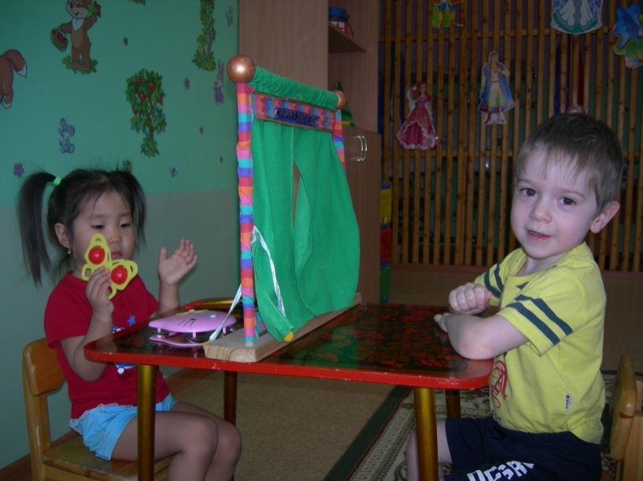
Второе направление – развитие цветового восприятия. Наибольшую трудность для детей младшего возраста представляет – определение цвета. Для преодоления трудностей при знакомстве с цветом используем игру «Занимательные прищепки». Дети учатся фиксировать внимание на цвете предметов. По предложению взрослого сначала выбирать один названный цвет, один цвет из двух, а затем называть не меньше двух и отбирать несколько одинаковых предметов одного цвета по просьбе. Когда большая часть детей научилась различать четыре основных цвета, были введены игры «Соотнеси по цвету, «Разноцветные палочки» и много других игр.
Также используем игры сюжетного содержания «Спрячь мышку» и «Нарядим солнышко», цель которых – научить ребят обобщать предметы по сюжету и цвету. Игры малышам нравятся, они правильно подбирают тождественные цвета. Работу по восприятию цвета можно закрепить в сюжетно-ролевой игре «Дом». Кукле в зеленом платье нужно налить чай в зеленую кружку и поставить кружку на тарелку такого же цвета, кукле в синем платье соответственно поставить синюю кружку и синюю тарелку и т.д. Также учим ребят распознаванию цвета по словесному описанию. Используя тот же дидактический материал, предлагаем детям найти предметы заданного цвета: «Подари желтый бантик. Возьми красный шарик. Надень синюю юбочку и т.д.».
Для знакомства с формой и величиной проводим игры «Весёлые матрёшки» , во время которой дети рассматривают и определяют, чем похожи и чем отличаются предметы, выкладывают по величине. «Занимательный куб» – знакомимся с объемными геометрическими фигурами, учимся подбирать нужные формы. Использование игр «Лесенка», «Логические блоки Дьеныша», «Котята и мышата» позволяет усложнять задания. Ребята учатся простейшим умственным операциям, а именно: сравнивать, сопоставлять предметы.
Закрепление представлений о геометрических фигурах и формах, о названии цвета проводим в процессе рисования, аппликации, например, «Цветик – семицветик».
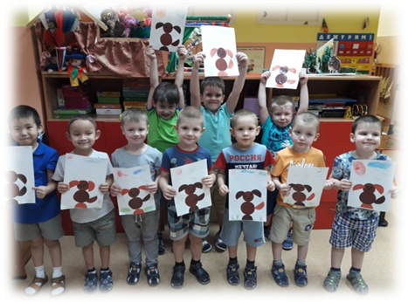
Важным моментом сенсорного развития является развивающая предметно- пространственная среда. В наших группах созданы уголки сенсорного развития детей, включающие в себя различный игровой материал, направленный на расширение и закрепление представлений о сенсорных эталонах. Среди них развивающие коврики, наборы красочных картинок по классификации предметов, наборы ярких геометрических фигур, выполненных из яркого и твердого материала, наборы разноцветных кубиков: призмы разной высоты и толщины, кубики разного размера, кирпичики разной толщины и длины, наборы разноцветных шаров различные по цвету и объему.
Уголки сенсорного развития направлены на стимуляцию сенсорных функций (зрение, осязание, слух) и развитие мелкой моторики, обеспечивают двигательную активность младших дошкольников.
Вывод. Систематическая и планомерная работа по сенсорному развитию детей через дидактические игры способствует развитию представлений о внешних свойствах предметов: их форме, цвете, величине, развитию наблюдательности, внимания, памяти, воображения.
Свою статью хотим закончить притчей, в которой говорится: «Я пытался достичь сердца ребенка словами, но они часто проходили мимо него не услышанными. Я пытался достичь его сердца книгами, он бросал на меня озадаченные взгляды. В отчаянии я отвернулся от него. «Как я могу пройти к сердцу этого ребенка?» – воскликнул я. Он прошептал мне на ухо: «Приди, поиграй со мной!».
Давайте играть с детьми, удивляться окружающему, радоваться каждому дню, проведенному в Детстве!

Список используемой литературы:
- Аванесова В.А., Подъяков Н.Н. Сенсорное воспитание в детском саду.– М., Просвещение, 1981.
- Венгер Л.А. Воспитание сенсорной культуры ребенка.
- Пилюгина Э.Г. Занятия по сенсорному воспитанию с детьми раннего возраста.– М., Просвещение, 1983.
- Янушко Е.А. Сенсорное развитие для детей раннего возраста.– М., Мозаика синте», 2009.
- Дидактические игры и упражнения по сенсорному воспитанию дошкольников. Под редакцией JI.А. Венгера. М.: Просвещение, 1973.

